

**"Қорғаншылық немесе қамқоршылық бойынша функцияларды жүзеге асыратын орган көрсететін мемлекеттік қызметтер регламенттерін бекіту туралы" Астана қаласы әкімдігінің 2015 жылғы 9 қыркүйектегі № 107-1565 қаулысына өзгерістер енгізу туралы**

***Күшін жойған***

Астана қаласы әкімдігінің 2016 жылғы 6 сәуірдегі № 107-665 қаулысы. Астана қаласының Әділет департаментінде 2016 жылы 27 сәуірде № 1010 болып тіркелді. Күші жойылды - Нұр-Сұлтан қаласы әкімдігінің 2020 жылғы 9 қазандағы № 107-2157 қаулысымен

      Ескерту. Күші жойылды - Нұр-Сұлтан қаласы әкімдігінің 09.10.2020 № 107-2157 (алғашқы ресми жарияланған күнінен кейін күнтізбелік он күн өткен соң қолданысқа енгізіледі) қаулысымен.

      Қазақстан Республикасының "Қазақстан Республикасындағы жергілікті мемлекеттік басқару және өзін-өзі басқару туралы" 2001 жылғы 23 қаңтардағы, "Мемлекеттік көрсетілетін қызметтер туралы" 2013 жылғы 15 сәуірдегі заңдарына сәйкес Астана қаласының әкімдігі **ҚАУЛЫ ЕТЕДІ**:

      1. "Қорғаншылық немесе қамқоршылық бойынша функцияларды жүзеге асыратын орган көрсететін мемлекеттік қызметтер регламенттерін бекіту туралы" Астана қаласы әкімдігінің 2015 жылғы 9 қыркүйектегі № 107-1565 қаулысына (Нормативтiк құқықтық актiлердiң мемлекеттiк тіркеу тiзiлiмiнде № 952 болып тіркелген, 2015 жылғы 22 қазандағы № 118 (3323) "Астана ақшамы", 2015 жылғы 22 қазандағы № 118 (3341) "Вечерняя Астана" газеттерінде жарияланған) мынадай өзгерістер енгізілсін:

      жоғарыда көрсетілген қаулыға 5, 7-қосымшалар осы қаулыға 1, 2-қосымшаларға сәйкес жаңа редакцияда жазылсын.

      2. "Астана қаласының Білім басқармасы" мемлекеттік мекемесінің басшысы Эльмира Амангелдіқызы Суханбердиеваға осы қаулыны әділет органдарында мемлекеттік тіркелгеннен кейін ресми және мерзімді баспа басылымдарында жариялау, сондай-ақ Қазақстан Республикасының Үкіметі айқындаған интернет-ресурста және Астана қаласы әкімдігінің интернет-ресурсында орналастыру жүктелсін.

      3. Осы қаулының орындалуын бақылау Астана қаласы әкімінің орынбасары Е.Ә. Аманшаевқа жүктелсін.

      4. Осы қаулы әділет органдарында мемлекеттік тіркелген күннен бастап күшіне енеді және алғашқы ресми жарияланған күнінен кейін күнтізбелік он күн өткен соң қолданысқа енгізіледі.

|  |  |
| --- | --- |
| Астана қаласының әкімі | Ә. Жақсыбеков |

|  |  |
| --- | --- |
|  | Астана қаласы әкімдігінің 2016 жылғы 6 сәуірдегі № 107-665 қаулысына 1-қосымша |

**"Баланы (балаларды) патронаттық тәрбиелеуге беру"**  
**мемлекеттік көрсетілетін қызмет регламенті**  
**1. Жалпы ережелер**

      1. "Баланы (балаларды) патронаттық тәрбиелеуге беру" мемлекеттік көрсетілетін қызметті (бұдан әрі – мемлекеттік көрсетілетін қызмет) "Астана қаласының Білім басқармасы" мемлекеттік мекемесі (бұдан әрі – көрсетілетін қызметті беруші) көрсетеді.

      Өтінішті қабылдау және мемлекеттік қызмет көрсетудің нәтижесін беру:

      1) көрсетілетін қызметті берушінің кеңсесі;

      2) "электрондық үкіметтің" www.e.gov.kz веб порталы (бұдан әрі – портал).

      2. Мемлекеттік қызметті көрсету нысаны – қағаз түрінде.

      3. Мемлекеттік қызмет көрсетудің нәтижесі:

      көрсетілетін қызметті берушіге жүгінген кезде – баланы (балаларды) патронаттық тәрбиеге беру туралы шарт не болмаса Қазақстан Республикасы Білім және ғылым министрінің міндетін атқарушының 2015 жылғы 2 қарашадағы № 619 бұйрығымен бекітілген "Баланы (балаларды) патронаттық тәрбиелеуге беру" мемлекеттік көрсетілетін қызмет стандартының (бұдан әрі – Стандарт) 10-тармағында көрсетілген жағдайларда және негіздер бойынша мемлекеттік қызмет көрсетуден уәжді бас тарту;

      порталда – Стандартқа 1-қосымшаға сәйкес нысан бойынша баланы (балаларды) патронаттық тәрбиеге беру туралы шарт жасау туралы хабарлама (бұдан әрі - шарт жасау туралы хабарлама) не Стандарттың 10-тармағында көрсетілген жағдайларда және негіздер бойынша мемлекеттік қызмет көрсетуден бас тарту туралы уәжді жауап.

      Мемлекеттік қызмет жеке тұлғаларға (бұдан әрі – көрсетілетін қызметті алушы) тегін көрсетіледі.

      Қызмет алушының алдын-ала жазылуы және жедел қызмет көрсетуі қарастырылмаған.

**2. Мемлекеттiк қызмет көрсету процесінде көрсетiлетiн**  
**қызметтi берушiнiң құрылымдық бөлiмшелерiнiң**  
**(қызметкерлерiнiң) iс-қимыл тәртiбiн сипаттау**

      4. Мемлекеттiк қызмет көрсету бойынша рәсiмдi (iс-қимылды) бастаудың негізі көрсетілетін қызметті алушының Стандарттың 9-тармағында қарастырылған тізбеге сәйкес құжаттар топтамасын беруі болып табылады.

      5. Мемлекеттiк қызмет көрсету процесінің құрамына кiретiн әрбір рәсiмнің (iс-қимылдардың) мазмұны, оны орындаудың ұзақтығы:

      1) көрсетілетін қызметті берушінің кеңсе қызметкеріне көрсетілетін қызметті алушы Стандарттың 9-тармағында қарастырылған қажетті құжаттарды тапсырған сәттен бастап қабылдауды және тіркеуді жүзеге асыруы – 30 (отыз) минут;

      2) көрсетілетін қызметті берушінің кеңсе қызметкерінің көрсетілетін қызметті алушының құжаттарын көрсетілетін қызметті берушінің басшысының қарауына жіберуі – 1 (бір) жұмыс күні;

      3) көрсетілетін қызметті берушінің басшысы көрсетілетін қызметті алушының құжаттарын қарастырады және жауапты орындаушыны тағайындайды – 1 (бір) жұмыс күні ішінде;

      4) көрсетілетін қызметті берушінің жауапты орындаушысы көрсетілетін қызметті алушыдан түскен құжаттардың Стандарттың 9-тармағында қарастырылған талапқа сәйкестігін қарастырады, оған баланы (балаларды) патронаттық тәрбиелеуге беру туралы шарттың жобасын дайындайды немесе қызметті көрсетуден бас тарту туралы уәжді жауап – 26 (жиырма алты) күн ішінде;

      5) көрсетілетін қызметті берушінің жауапты орындаушысы шартты мемлекеттік есепке алу журналына тіркейді және көрсетілетін қызметті алушыға мемлекеттік қызмет көрсетудің нәтижесін береді – 1 (бір) жұмыс күні ішінде.

      Көрсетілетін қызметті берушіге құжаттар топтамасын тапсырған сәттен бастап мемлекеттік қызмет көрсету мерзімі – 30 (отыз) күнтізбелік күн.

**3. Мемлекеттік қызмет көрсету процесінде құрылымдық бөлімшелер**  
**(қызметкерлер) мен көрсетілетін қызметті берушінің өзара**  
**іс-қимыл тәртібін сипаттау**

      6. Мемлекеттік қызмет көрсету процесіне қатысатын көрсетілетін қызметті берушінің құрылымдық бөлімшелерінің (қызметкерлерінің) тізбесі:

      1) көрсетілетін қызметті берушінің кеңсе қызметкері;

      2) көрсетілетін қызметті берушінің басшысы;

      3) көрсетілетін қызметті берушінің орындаушысы.

      Көрсетілетін қызметті берушінің құрылымдық бөлімшелер (қызметкерлер) рәсімдердің (іс-қимылдың) реттілігін және мемлекеттік қызмет көрсету үдерісiнде ақпараттық жүйелерді пайдалану тәртібін сипаттау Регламентке қосымшаға сәйкес бизнес-процестерінің анықтамасында көрсетілген.

**4. Мемлекеттік қызмет көрсету процесінде өзара іс-қимыл**  
**тәртібін және ақпараттық жүйелерді пайдалануын сипаттау**

      7. Мемлекеттік қызмет көрсету кезінде көрсетілетін қызметті алушыға халыққа қызмет көрсету орталықтарына жүгіну мүмкіндігі қарастырылмаған.

      8. Портал арқылы мемлекеттік қызмет көрсету кезінде өтініш білдіру тәртібінің және көрсетілетін қызметті беруші мен көрсетілетін қызметті алушының рәсімдер (іс-қимыл) бірізділігінің сипаттамасы:

      1) көрсетілетін қызметті алушы жеке сәйкестендіру нөмірінің (бұдан әрі – ЖСН) және пароль көмегімен порталда тіркелуін жүзеге асырады;

      2) 1–процесс: порталда мемлекеттік қызмет алу үшін мемлекеттік қызмет алушының ЖСН және пароль (авторизациялау үдерісін) енгізуі;

      3) 1–шарт: порталда ЖСН және пароль арқылы тіркелген көрсетілетін қызметті алушы туралы мәліметтердің дұрыстылығын тексеру;

      4) 2–процесс: порталда көрсетілетін қызметті алушының мәліметтерінде бұзушылықтардың болуына байланысты авторизациялаудан бас тарту туралы хабарлама қалыптастыру;

      5) 3–процесс: көрсетілетін қызметті алушының Регламентте көрсетілген мемлекеттік қызметті таңдауы, экранға мемлекеттік қызметті көрсету үшін сұраныс үлгісін шығаруы, форматтық талаптарды және оның құрылымын ескере отырып нысанын (деректерді енгізу) толтыруы, Стандарттың 9–тармағында көрсетілген электронды түрдегі қажетті құжаттар көшірмелерін сұраныс үлгісіне бекітуі, сондай-ақ, сұранысты куәландыру (қол қою) үшін электрондық цифрлық қол (бұдан әрі – ЭЦҚ) қойылған тіркеу куәлігін таңдауы;

      6) 2–шарт: порталда көрсетілетін қызметті алушының ЭЦҚ тіркеу куәлігінің әрекет ету мерзімін және оның қайтарылған (күші жойылған) тіркеу куәліктерінің тізімінде болмауын, сондай-ақ, сәйкестендіру мәліметтерінің (сұраныста көрсетілген ЖСН және ЭЦҚ тіркеу куәлігінде көрсетілген ЖСН арасында) сәйкестігін тексеруі;

      7) 4–процесс: көрсетілетін қызметті алушының ЭЦҚ төлнұсқалығының дәлелденбеуіне байланысты сұратылып отырған мемлекеттік қызмет көрсетуден бас тарту туралы хабарламаны жасау;

      8) 5–процесс: көрсетілетін қызметті алушының ЭЦҚ куәландырылған (қол қойылған) электрондық құжатын (көрсетілетін қызметті алушының сұранысын) "электрондық үкімет" өңірлік шлюзі автоматтандырылған жұмыс орнына (бұдан әрі – ЭҮ ӨШАЖО) көрсетілген қызметті берушінің сұранысты өңдеуі үшін "электрондық үкімет" шлюзі арқылы жіберуі;

      9) 3–шарт: көрсетілетін қызметті берушінің көрсетілетін қызметті алушының Стандарттың 9–тармағында көрсетілген қоса берілген құжаттардың сәйкестігін және мемлекеттік қызметті көрсетуге негізін тексеруі.

      10) 6–процесс: көрсетілетін қызметті алушының құжаттарында бұзушылықтардың болуына байланысты сұратылған мемлекеттік қызметтен бас тарту туралы хабарлама жасауы;

      11) 7–процесс: көрсетілетін қызметті алушының ЭҮ ӨШАЖО қалыптастырылған мемлекеттік қызметті көрсету нәтижесін алуы (электрондық құжат үлгісіндегі хабарлама).

      Көрсетілетін мемлекеттік қызметтің нәтижесі көрсетілетін қызметті берушінің уәкілетті тұлғасының ЭЦҚ куәландырған электрондық құжаты үлгісінде көрсетілетін қызметті алушының "жеке кабинетіне" жіберіледі.

      Көрсетілетін қызметті алушы шарт жасасу туралы хабарламаны алғаннан кейін баланы (балаларды) патронаттық тәрбиелеуге беру туралы шарт жасау үшін хабарламада көрсетілген мекенжай бойынша хабарласуы қажет.

|  |  |
| --- | --- |
|  | "Баланы (балаларды) патронаттық тәрбиелеуге беру" мемлекеттік көрсетілетін қызмет регламентіне қосымша |

**Мемлекеттік қызмет көрсетудің**  
**бизнес-процестерінің анықтамалығы**

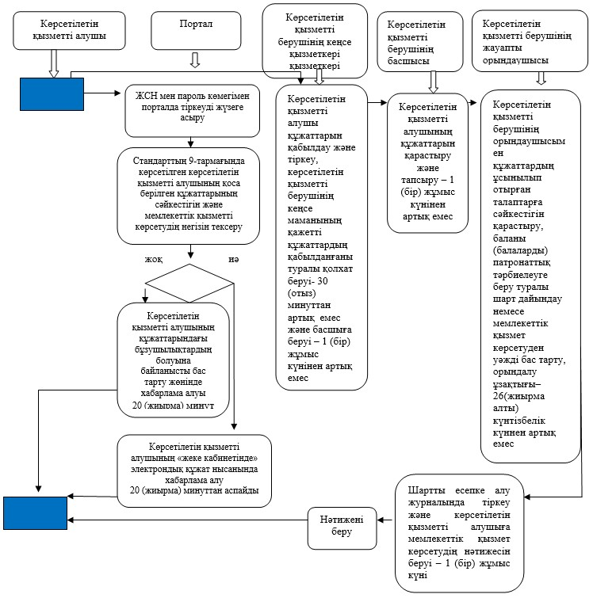

|  |  |
| --- | --- |
|  | Астана қаласы әкімдігінің 2016 жылғы 6 сәуірдегі № 107-665 қаулысына 2-қосымша |

**"Бала асырап алуға тілек білдірген адамдарды есепке қою"**  
**мемлекеттік көрсетілетін қызмет регламенті**  
**1. Жалпы ережелер**

      1. "Бала асырап алуға тілек білдірген адамдарды есепке қою" мемлекеттік көрсетілетін қызметті (бұдан әрі – мемлекеттік көрсетілетін қызмет) "Астана қаласының Білім басқармасы" мемлекеттік мекемесі (бұдан әрі – көрсетілетін қызметті беруші) көрсетеді.

      Мемлекеттік қызмет көрсету үшін өтінішті қабылдау:

      1) көрсетілетін қызметті берушінің кеңсесі;

      2) "электрондық үкіметтің" www.e.gov.kz веб порталы (бұдан әрі – портал) арқылы жүзеге асырылады.

      2. Мемлекеттік қызметті көрсету нысаны – қағаз түрінде.

      3. Мемлекеттік қызмет көрсетудің нәтижесі:

      көрсетілетін қызметті берушіге жүгінген кезде Қазақстан Республикасы Білім және ғылым министрінің міндетін атқарушының 2015 жылғы 2 қарашадағы № 619 бұйрығымен бекітілген "Бала асырап алуға тілек білдірген адамдарды есепке қою" мемлекеттік қызмет стандартына (бұдан әрі – Стандарт) 1-қосымшаға сәйкес нысан бойынша бала асырап алуға үміткер (лер) болу мүмкіндігі (мүмкін еместігі) туралы қорытынды не болмаса Стандарттың 10-тармағында көзделген жағдайларда және негіздер бойынша мемлекеттік қызмет көрсетуден уәжді бас тарту;

      порталда – Стандартқа 2-қосымшаға сәйкес нысан бойынша бала асырап алуға үміткер (лер) болу мүмкіндігі (мүмкін еместігі) туралы қорытындының дайындығы туралы хабарлама (бұдан әрі – хабарлама).

      Мемлекеттік қызмет жеке тұлғаларға (бұдан әрі – көрсетілетін қызметті алушы) тегін көрсетіледі.

      Көрсетілетін қызметті алушының алдын-ала жазылуы және жедел қызмет көрсетуі қарастырылмаған.

**2. Мемлекеттiк қызмет көрсету процесінде көрсетiлетiн**  
**қызметтi берушiнiң құрылымдық бөлiмшелерiнiң**  
**(қызметкерлерiнiң) iс-қимыл тәртiбiн сипаттау**

      4. Мемлекеттiк қызмет көрсету бойынша рәсiмдi (iс-қимылды) бастаудың негізі көрсетілетін қызметті алушының Стандарттың 9-тармағында қарастырылған тізбеге сәйкес құжаттар топтамасын беруі болып табылады.

      5. Мемлекеттiк қызмет көрсету процесінің құрамына кiретiн әрбір рәсiмнің (iс-қимылдардың) мазмұны, оны орындаудың ұзақтығы:

      1) көрсетілетін қызметті берушінің кеңсе қызметкеріне көрсетілетін қызметті алушы Стандарттың 9-тармағында қарастырылған қажетті құжаттарды тапсырған сәттен бастап қабылдауды және тіркеуді жүзеге асыруы – 30 (отыз) минут;

      2) көрсетілетін қызметті берушінің кеңсе қызметкерінің көрсетілетін қызметті алушының құжаттарын көрсетілетін қызметті берушінің басшысының қарауына жіберуі – 1 (бір) жұмыс күні;

      3) көрсетілетін қызметті берушінің басшысы көрсетілетін қызметті алушының құжаттарын қарастырады және жауапты орындаушыны тағайындайды – 1 (бір) жұмыс күні ішінде;

      4) көрсетілетін қызметті берушінің жауапты орындаушысы көрсетілетін қызметті алушыдан түскен құжаттардың Стандарттың 9-тармағында қарастырылған талаптарға сәйкестігін қарастырады, Стандарттың 2-қосымшасына сәйкес нысан бойынша бала асырап алуға тілек білдірген адамдардың тұрғын үй-тұрмыстық жағдайын зерттеу актісін (бұдан әрі-акт), оған бала асырап алуға үміткерлер болудың мүмкіндігі (мүмкін еместігі) туралы қорытынды дайындайды немесе мемлекеттік қызметті көрсетуден бас тарту туралы уәжді жауап – 12 (он екі) күн ішінде;

      5) көрсетілетін қызметті берушінің жауапты орындаушысы актіні және қорытындыны есепке алу журналына тіркейді және көрсетілетін қызметті алушыға мемлекеттік қызмет көрсетудің нәтижесін береді – 1 (бір) жұмыс күні ішінде.

      Көрсетілетін қызметті берушіге құжаттар топтамасын тапсырған сәттен бастап мемлекеттік қызмет көрсету мерзімі – 15 (он бес) күнтізбелік күн.

**3. Мемлекеттік қызмет көрсету процесінде құрылымдылық**  
**бөлімшелер (қызметкерлер) мен көрсетілетін қызметті берушінің**  
**өзара іс-қимыл тәртібін сипаттау**

      6. Мемлекеттік қызмет көрсету процесінде қатысатын көрсетілетін қызметті берушінің құрылымдық бөлімшелерінің (қызметкерлерінің) тізбесі:

      1) көрсетілетін қызметті берушінің кеңсе қызметкері;

      2) көрсетілетін қызметті берушінің басшысы;

      3) көрсетілетін қызметті берушінің орындаушысы.

      Көрсетілетін қызметті берушінің құрылымдық бөлімшелер (қызметкерлер) рәсімдердің (іс-қимылдың) реттілігін және мемлекеттік қызмет көрсету үдерісiнде ақпараттық жүйелерді пайдалану тәртібін сипаттау Регламентке қосымшаға сәйкес бизнес-процестерінің анықтамасында көрсетілген.

**4. Мемлекеттік қызмет көрсету процесінде өзара іс-қимыл**  
**тәртібін және ақпараттық жүйелерді пайдалануын сипаттау**

      7. Мемлекеттік қызмет көрсету кезінде көрсетілетін қызметті алушыға халыққа қызмет көрсету орталықтарына жүгіну мүмкіндігі қарастырылмаған.

      8. Портал арқылы мемлекеттік қызмет көрсету кезінде өтініш білдіру тәртібінің және көрсетілетін қызметті беруші мен көрсетілетін қызметті алушының рәсімдер (іс-қимыл) бірізділігінің сипаттамасы:

      1) көрсетілетін қызметті алушы жеке сәйкестендіру нөмірінің (бұдан әрі – ЖСН) және пароль көмегімен порталда тіркелуін жүзеге асырады;

      2) 1–процесс: порталда мемлекеттік қызмет алу үшін мемлекеттік қызмет алушының ЖСН және пароль (авторизациялау үдерісін) енгізуі;

      3) 1–шарт: порталда ЖСН және пароль арқылы тіркелген көрсетілетін қызметті алушы туралы мәліметтердің дұрыстылығын тексеру;

      4) 2–процесс: порталда көрсетілетін қызметті алушының мәліметтерінде бұзушылықтардың болуына байланысты авторизациялаудан бас тарту туралы хабарлама қалыптастыру;

      5) 3–процесс: көрсетілетін қызметті алушының Регламентте көрсетілген мемлекеттік қызметті таңдауы, экранға мемлекеттік қызметті көрсету үшін сұраныс үлгісін шығаруы, форматтық талаптарды және оның құрылымын ескере отырып нысанын (деректерді енгізу) толтыруы, Стандарттың 9–тармағында көрсетілген электронды түрдегі қажетті құжаттар көшірмелерін сұраныс үлгісіне бекітуі, сондай-ақ, сұранысты куәландыру (қол қою) үшін электрондық цифрлық қол (бұдан әрі – ЭЦҚ) қойылған тіркеу куәлігін таңдауы;

      6) 2–шарт: порталда көрсетілетін қызметті алушының ЭЦҚ тіркеу куәлігінің әрекет ету мерзімін және оның қайтарылған (күші жойылған) тіркеу куәліктерінің тізімінде болмауын, сондай-ақ, сәйкестендіру мәліметтерінің (сұраныста көрсетілген ЖСН және ЭЦҚ тіркеу куәлігінде көрсетілген ЖСН арасында) сәйкестігін тексеруі;

      7) 4–процесс: көрсетілетін қызметті алушының ЭЦҚ төлнұсқалығының дәлелденбеуіне байланысты сұратылып отырған мемлекеттік қызмет көрсетуден бас тарту туралы хабарламаны жасау;

      8) 5–процесс: көрсетілетін қызметті алушының ЭЦҚ куәландырылған (қол қойылған) электрондық құжатын (көрсетілетін қызметті алушының сұранысын) "электрондық үкімет" өңірлік шлюзі автоматтандырылған жұмыс орнына (бұдан әрі – ЭҮ ӨШАЖО) көрсетілген қызметті берушінің сұранысты өңдеуі үшін "электрондық үкімет" шлюзі арқылы жіберуі;

      9) 3–шарт: көрсетілетін қызметті берушінің көрсетілетін қызметті алушының Стандарттың 9–тармағында көрсетілген қоса берілген құжаттардың сәйкестігін және мемлекеттік қызметті көрсетуге негізін тексеруі;

      10) 6–процесс: көрсетілетін қызметті алушының құжаттарында бұзушылықтардың болуына байланысты сұратылған мемлекеттік қызметтен бас тарту туралы хабарлама жасауы;

      11) 7–процесс: көрсетілетін қызметті алушының ЭҮ ӨШАЖО қалыптастырылған мемлекеттік қызметті көрсету нәтижесін алуы (электрондық құжат үлгісіндегі хабарлама).

      Көрсетілетін мемлекеттік қызметтің нәтижесі көрсетілетін қызметті берушінің уәкілетті тұлғасының ЭЦҚ куәландырған электрондық құжаты үлгісінде көрсетілетін қызметті алушының "жеке кабинетіне" жіберіледі.

      Көрсетілетін қызметті алушы хабарламаны алғаннан кейін бала асырап алуға үміткер (лер) болудың мүмкіндігі (мүмкін еместігі) туралы қорытындыны алу үшін хабарламада көрсетілген мекенжай бойынша хабарласуы қажет.

|  |  |
| --- | --- |
|  | "Бала асырап алуға тілек білдірген адамдарды есепке қою" мемлекеттік көрсетілетін қызмет регламентіне қосымша |

**Мемлекеттік қызмет көрсетудің**  
**бизнес-процестерінің анықтамалығы**

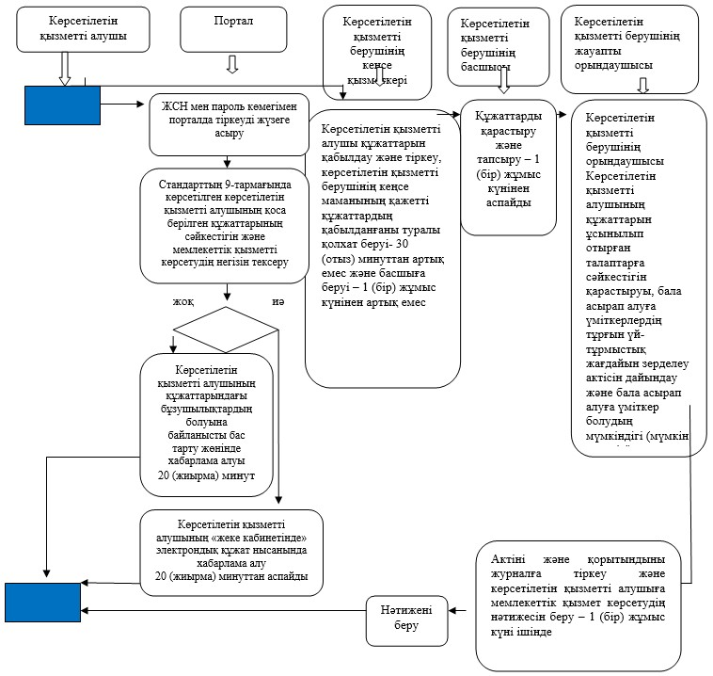

© 2012. Қазақстан Республикасы Әділет министрлігінің «Қазақстан Республикасының Заңнама және құқықтық ақпарат институты» ШЖҚ РМК